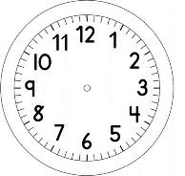

INÍCIO:

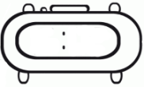
MATEMÁTICA

TÉRMINO:

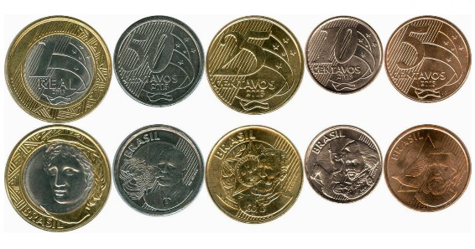
ESTAS SÃO AS MOEDAS DO BRASIL:

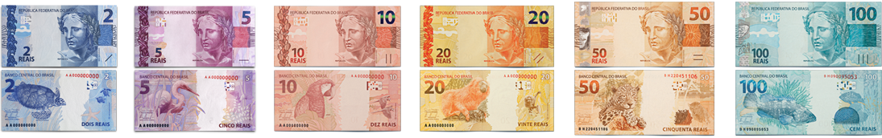
ESTAS SÃO AS CÉDULAS DO BRASIL:

- PARA COMPRAR UM SELO DO CORREIO QUAIS CÉDULAS E OU MOEDAS E QUANTAS VOCÊ PRECISARIA PARA PAGAR?
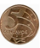
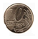
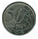

2.E SE FOSSE PARA COMPRAR DOIS SELOS DO CORREIO QUANTO PRECISARIA PARA PAGAR?

